04 La ciudad de David: Jerusalén judía

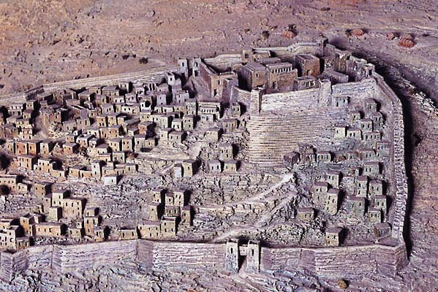

El valle del Cedrón rodea la Ciudad de Jerusalén por el lado oriental, separándola del Monte de los olivos. Por su profundidad, constituyó siempre una defensa natural importante de la Ciudad. Su lecho y sus laderas son asientos de santuarios y cementerios, en algunos casos de artísticos hipogeos.

La puerta de la Ciudad más cercana al valle es la de San Esteban también llamada de los Leones.

A este estrecho valle se le da también el nombre de Valle de Josafat, que significa “Jahvé juzga”, o Valle de la Decisión” porque a él hará bajar Yahvé a todas las naciones para ser juzgadas (Joel 4, 2 y 14)

En la zona alta del valle no hay fuentes y sólo corre agua cuando llueve. En cambio, al sur de la ciudad, en el lecho profundo del valle, nace la fuente de Guijon, bastante caudalosa. Y a menos de un km. más abajo, otra fuente de caudal más pobre, Ein Rogel, es recordada igualmente en la Biblia.

Si se parte de la Puerta de San Esteban o se viene de la puerta de Damasco, Se baja a Getsemaní y continuando por la carretera de Jericó, no más allá de 100 m. de la basílica de la Agonía, hay un camino a la derecha que desciende entre dos muros hacia el fondo del
valle. En el corte de la montaña aparecen enseguida varios monumentos pétreos de carácter funerario tallados en la roca.

TUMBA DE ABSALON. Es el más septentrional de estos monumentos funerarios, el primero a la izquierda, según se baja.

En la Sagrada Escritura (2 Sam 18,18) se dice que Absalón, el hijo mayor del rey David, levantó una estela en el Valle del Rey, que se identifica, muy probablemente, con el Cedrón. Y el historiador judío Josefo escribe que dicha estela o cipo de mármol se encuentra a dos estadios de la ciudad, en el valle del Rey, pero no se sigue que el historiador lo identifique con nuestro monumento.
Aún más, en la antigüedad cristiana no se le conocía con tal nombre, como prueba el testimonio del peregrino de Burdeos y de Arculfo. Ambos le dan nombre distinto. Es a partir del período Cruzado cuando comienza a llamársele tumba de Absalón. Además, el estilo no permite fecharle más allá del período helenístico, y aún quizá del S. ll a. C.

El monumento comprende dos partes distintas. La inferior es un bloque monolítico cúbico de 6,8 m. de lado, aislado completamente de la roca del monte. Está decorado por las cuatro pilastras de las esquinas y cuatro semicolumnas adosadas a cada uno de sus cuatro lados, todas de estilo jónico, que sostienen un friso de estilo dórico con triglifos, metopas y rosetas, coronado por una comisa de influencia egipcia.

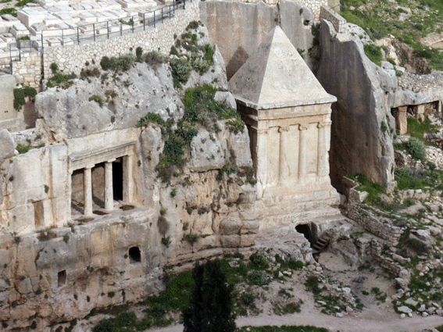

Sobre esta cornisa descansa la parte superior, construida con grandes sillares y concebida en tres cuerpos superpuestos: cuadrado el primero, en forma de tambor el segundo, sobre este un cono cuya cúspide se prolonga terminando en un motivo floral. La altura total es de 19 m.

Este monumento es sólo una parte del complejo funerario. La otra parte son las tumbas excavadas en el interior de la montaña y cuya puerta está detrás del monumento, a la izquierda. La puerta remata en un frontón cuyo tímpano está decorado con un fino relieve representando motivos florales: hojas de acanto, pámpanos y frutos. La cavidad sepulcral consta de un vestíbulo y ocho cámaras sepulcrales y se la conoce como tumba de Josafat, probablemente por el nombre del valle.

TUMBA DE SANTIAGO. A unos 50 m. al sur, en la misma ladera izquierda del torrente, hay otro hipogeo judío con fachada de estilo dórico "díctilo in antis”, formando un pórtico todo él tallado en la roca. Este pórtico situado a cierta altura tiene acceso por dos entradas laterales. Una desde el monumento monolítico que hay al Sur, y la otra por el lado Norte, desde arriba.
Una inscripción grabada en el arquitrabe nos hace saber el nombre de los auténticos propietarios. Esta dice así: «Esta es la tumba y monumento de Eleazar, Hania, Joezer, Judá, Simeón y Yohanán, hijos de José hijo de Obed, José y Eleazar, hijos de Hania, sacerdotes de Bene Hazir”

Se trata, por consiguiente, del panteón de una familia sacerdotal. Además de la sala del pórtico, tiene cinco cámaras sepulcrales con nichos (kokím)

Un poco más al Sur, hay un monumento monolítico tallado y aislado de la montaña, igual que el de Absalón. También éste está decorado con columnas y pilastras talladas en relieve en el mismo bloque macizo. Remata en pirámide, lo que le da un aire de inspiración egipcia. Muy probablemente, tanto en este caso como en el de la tumba llamada de Absalón, se trata de representaciones alusivas al difunto o difuntos llamadas “nefes”. A este monumento se le conoce con el nombre de Tumba de Zacarías (el último de los profetas menores), pero es evidente que no es sino parte del mismo hipogeo familiar de los Bene Hazir, tal como hemos visto.

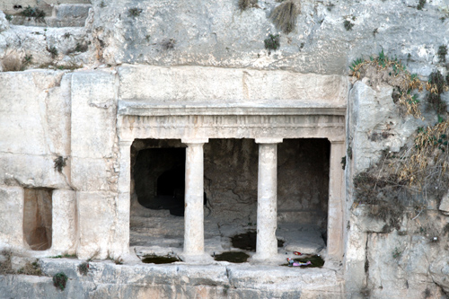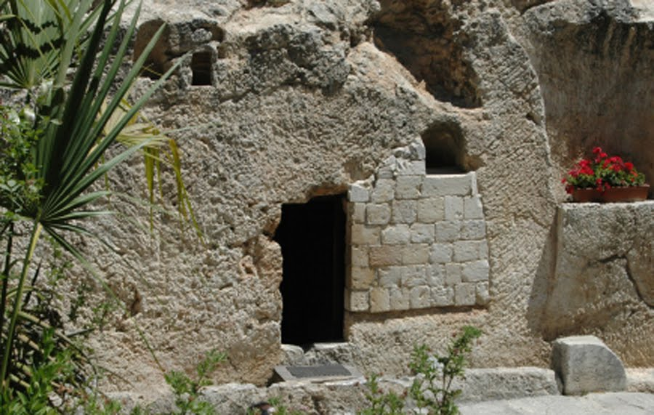

La atribución de cada una de las dos partes a personajes que nada tienen que ver con el origen de esta necrópolis es tardía. Según la leyenda, esto se debe a que en el s. IV algunos monjes que vivían en estos lugares hallaron tres esqueletos y pensaron que se trataba de los restos de Santiago el Menor, Zacarías y Simeón, el que siguió a Santiago en la cátedra de Jerusalén.

Más tarde fue construida en su honor una capillita a expensas de un notable de Eleuterópolis llamado Paulo, y el lugar se convirtió en un centro de veneración y culto de la comunidad de Jerusalén, frecuentado también por los peregrinos. Todavía pueden verse algunos restos de esta capilla delante del monolito antes descrito, hallados en 1960.

Desde este lugar se tiene una vista impresionante, por la altura, del ángulo del muro sudoriental del Templo, conocido en la tradición como el Pináculo del Templo, que recuerda la segunda tentación de Jesús (Mt 4, 5-6) (la tercera, según. Lc 4, 9- 2.12). La construcción herodiana era aún más alta, además de que buena parte de los 32 m. de muro, hoy oculto bajo la tierra acumulada contra él, era visible entonces. Su construcción formaba parte del ensanchamiento de la explanada, realizado en la obra de Herodes.

Volviendo al camino y siguiendo el curso del torrente, antes de entrar en el poblado de Siloé (Kefr Siluan), puede verse, a la altura de las casas cimeras, arriba en la ladera, otra tumba monolítica que hace pensar también en un hipogeo egipcio por su forma externa e interna. Presenta una forma cúbica con puerta hacia occidente. Todavía puede leerse parte de una inscripción en caracteres del hebreo arcaico. Es conocida como la tumba de la hija
del faraón.

Pocos metros más abajo, en la base de la ladera occidental está la fuente de María, la antigua Guijón. No se ve desde la calle ni siquiera el túnel de bajada, por una construcción que hay delante. Pero una escalera de piedra permite descender hasta el manantial, que queda bastante profundo. El agua brota de la colina del Ofel, y todavía hoy sigue su curso por el túnel excavado en tiempos del rey Ezequías (2 Reyes 20,20; 2 Cron 32, 30).

EL TÚNEL DE EZEQUÍAS. Fue perforado inmediatamente antes del asedio de los asirios del año 702 a.C. Su longitud es de 533 ni. y la altura , variable. En una inscripción de la época, hallada a pocos metros del la salida del túnel en una de las paredes del mismo, se cuenta brevemente la historia de su perforación. La obra se llevó a cabo comenzando por los dos extremos, llegando a juntarse los obreros aproximadamente a la mitad, tras un breve titubeo en los últimos metros y resuelto merced al ruido de los picos. La finalidad del túnel fue la del aprovisionar de agua a la ciudad, trasladando el manantial al interior, a la piscina de Siloé, y evitar, en caso de un asedio, que cayera en manos del enemigo.

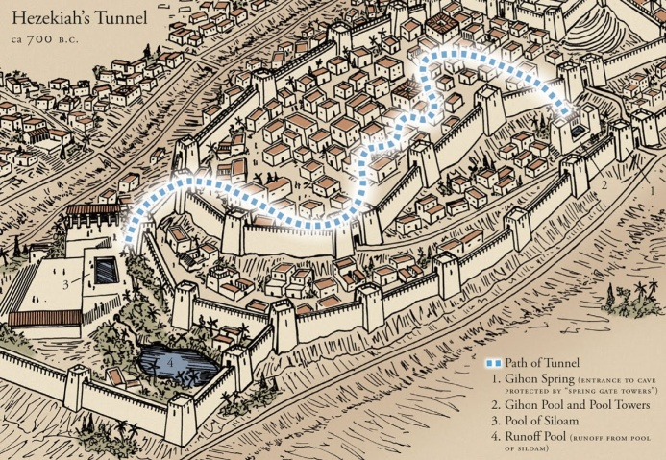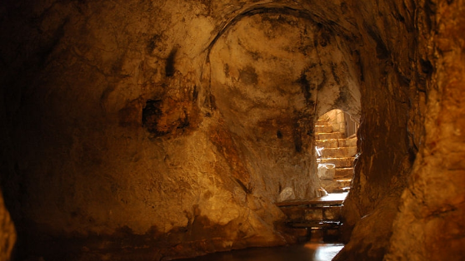

Pero no fue éste el único túnel excavado en relación con la fuente y con miras estratégicas. Desde la época jebusea se hicieron perforaciones de la roca en sentido vertical, buscando el acceso al manantial desde el interior de la ciudad amurallada. Por uno de esos túneles debió entrar Joab en la fortaleza (2 Sam 5,8; 1 Cr 11,6). La muralla, en efecto, no abarcaba el manantial, sino que pasaba más arriba, como puede verse en las excavaciones de Dame K. Kenyon y en las más recientes de Y. Shiloh.

Otro canal subterráneo, igualmente excavado en la roca, iba bordeando la base de la colina del Ofel, pero con perforaciones al exterior, a intervalos regulares, que permitían el riego de la zona cultivada en el valle, como el Jardín de los Reyes. Este túnel llegaba hasta la alberca, hoy convertida en huerto, situada al final del valle del Tiropeón, por encima de la carretera.

En la fuente de Guijón fue ungído rey Salomón, en medio de una lucha por la sucesión dinástíca llena de intrigas (1 Re 1),
«Entonces, el sacerdote Sadoc, el profeta Natán y Benaias, hijo de Yehoyadâ, los kereteos y los peleteos, bajaron a Salomón montado sobre la mula del rey David y lo llevaron a Guijón. El sacerdote Sadoc tomó del Santuario el cuerno del aceite y ungió a Salomón. Sonó la trompeta y todos gritaron “Viva el rey Salomón”. Luego todo el pueblo subió tras él tocando flautas y organizando tal algazara que la tierra se estremeció bajo el estruendo.» (1 Rey. 1,38-40),

Se puede continuar la visita siguiendo por el valle abajo, dejando a la izquierda el barrio musulmán de Siloé, coronado por el llamado monte del Escándalo. En medio del poblado, bastante arriba, se sitúa la tumba del profeta Isaías, propiedad de la Custodia de Tierra Santa, pero no es aconsejable subir a ella.

A la derecha, en la falda de la colina, pueden verse, aunque sea desde cierta distancia, los restos arqueológicos encontrados en las últimas excavaciones dirigidas por el arqueólogo judío Yigal Shiloh, iniciadas en la primavera de 1978. Al final de la colina del Ofel, un camino que sube a la derecha lleva hasta la piscina de Siloé. Pero a los que puedan caminar les aconsejamos el recorrido que expondremos a continuación, también a partir de la fuente.

A la derecha de la fuente, es decir, un poco más al norte, hay un sendero que sube por la falda de la colina, y que permite ver, en primer lugar, algunos restos de la muralla jebusea y de la construida por David después de la conquista de la ciudad (2 Sam 5,9), a la derecha
del sendero.

Un poco más arriba, a la izquierda, está la entrada del túnel vertical, conocido por Túnel de Warren, al que se puede entrar pagando la entrada. Finalmente, cerca de lo alto de la colina, a la derecha del sendero, hay todo un complejo arqueológico, excavado primero por Kenyon y últimamente por Shiloh, donde pueden apreciarse restos arqueológicos de períodos sucesivos de la historia antigua de Jerusalén, desde el período del Hierro hasta el iglo ll a.C. De esta última fecha es el muro alto perteneciente a la ciudadela.

Volviendo hacia atrás, y siguiendo por el sendero de arriba en dirección sur, pasadas algunas casas de árabes musulmanes que se han establecido en lo alto de la colina, se llega a la antigua cantera descubierta por Weil (1913- 1914). La cantera es del período romano. En el lado norte de la misma se conservan todavía, medio destruidos, dos ambientes subterráneos alargados y completamente excavados en la roca, que los excavadores identifican con el panteón real de los reyes de Judá, tantas veces nombrado en los libros históricos.

Desde aquí, continuando la bajada, se llega enseguida al sur de la colina, al punto de confluencia del Cedrón y del Tiropeón. Este último es el torrente que rodea la colina por el lado occidental, hoy apenas visible por los sucesivos rellenos de tierra a lo largo del tiempo. Es en este torrente del Tiropeón donde se encuentra lo poco que queda de la piscina de Siloe.

PISCINA DE SILOE. Subiendo desde la carretera, queda a la izquierda un huerto en la hondonada, lo que se supone fue la alberca en la que vertía el agua el canal de riego mencionado más arriba, cuya boca se ve a la derecha, bajo el peñasco de la colina. Es en este lugar donde se sitúa comúnmente la profecía del Emmanuel (Is. 7,3).

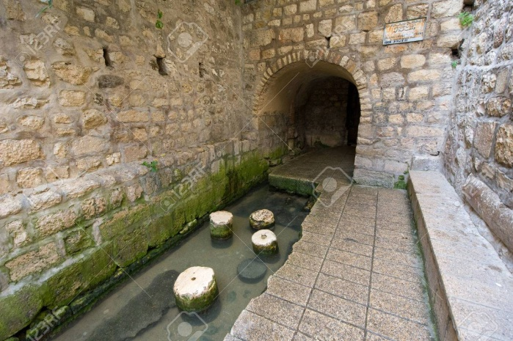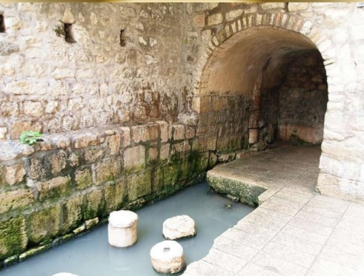

Un poco más arriba, dentro de una propiedad cercada por un muro, puede verse algo de lo que fue la piscina de Siloé, construida por el rey Ezequías. Encima destaca el minarete de una mezquita, que nos indica que estamos en una propiedad musulmana. La entrada a la piscina es gratuita.

Descendiendo, al fondo puede verse la boca opuesta del túnel cerca de la cual se encontró la inscripción mencionada más arriba y conservada hoy en el museo de Constantinopla. A la construcción judía le sucedió la construcción romana de cuatro pórticos, la mis
ma que vio el Peregrino de Burdeos el año 333. En el s. V se levantó una iglesia cristiana junto al estanque. De ella habla el peregrino anónimo Placentino (5. 70), pero fue destruida por los persas (614).

Más tarde el lugar quedó en manos de los musulmanes. Los cristianos siempre recordaron aquí la curación del ciego de nacimiento por obra de Jesús.

«Al pasar vio Jesús a un hombre ciego de nacimiento. Sus discípulos le preguntaron: Maestro, ¿quién pecó, él o sus padres para que naciera ciego? Respondió Jesús: Ni pecó él ni sus padres, sino para que se manifieste en él las obras de Dios. Debo realizar las obras del que me envió mientras es de día; viene la noche, cuando nadie puede trabajar. Mientras estoy en el mundo, soy luz del mundo. Dicho esto escupió en tierra e hizo lodo con la saliva y se lo aplicó a los ojos, y le dijo: Anda, lávate en la piscina de Siloé, que quiere decir Enviado. El fue, se lavó y volvió con vista.» (Jn 9,1-7).

VALLE DE LA GEHENNA, o aroyo Hinón (Wadi er Rababi, en árabe)

Volviendo a la carretera y continuando en dirección sur, al cabo de unos minutos se llega al valle de la Gehenna, que significa infierno, en lengua siríaca. Este valle está ligado a un mal recuerdo como lugar de “prostitución” idolátrica en tiempo de algunos reyes de Judá, dando culto a Moloc y Baal, dioses cananeos a los que se ofrecía sacrificios humanos. Primero el rey Josías (640 - 509 a.C.) y más tarde el profeta Jeremías lucharon contra estos cultos idolátricos.

«Profanó [Josías] el Tófet (crematorio) del valle de Ben Hinón para que nadie hiciera pasar por el fuego a su hijo o a su hija en honor de Moloc.» (Zac 23,10).

'Los hijos de Judá han hecho lo que yo repruebo —oráculo de Yahvé—, han contaminado con sus monstruos abominables el templo que lleva mi nombre, y han construido los altos de Tófet (crematorio) en el valle de Ben Hinón, para pasar por el fuego a hijos e hijas, cosa que ni yo mandé ni me pasó por la mente. Por eso, ved qu vienen días —oráculo de Yahvé— en que no se hablara más de Tofet ni se llamará más valle de Ben Hinón, sino valle de la matanza, pues enterrarán en el Tófet por falta de sitio. (Jer 7, 30-32).

San Jerónimo sitúa el Tófet en la parte baja del valle, cerca de su confluencía con el Cedrón.

La tradición neotestamentaria sitúa en este valle la muerte de Judas. Quizá por tratarse de un lugar maldito, donde estaba el destino de los malhechores? Es significativo, a este propósito, que en la tradición antigua no se mantuviera un lugar fijo, sino que la muerte de Judas se localizó en sitios diversos. Pero eso sí, siempre dentro del valle de la Gehenna. Hoy mismo no se sabe nada de estos lugares en concreto.

En el lado occidental del valle esta el monasterio griego de San Onofre, en el lugar tradicional de la Hacéldama, campo comprado con las monedas de Judas, precio de Jesús, que fueron arrojadas en el Templo. Más arriba se conserva todavía la fosa común construida por los cruzados para enterramiento de extranjeros o peregrinos. Toda la zona Sur del valle es una extensa necrópolis judía de los primeros siglos del Cristianismo, hoy abandonada.

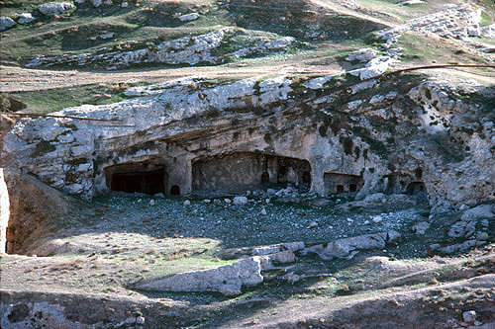

Complemento visual
La ciudad de David

El Cedrón

Muralla reconstruida de la zona de David

Excavaciones laterales

Cenotafio llamado de David

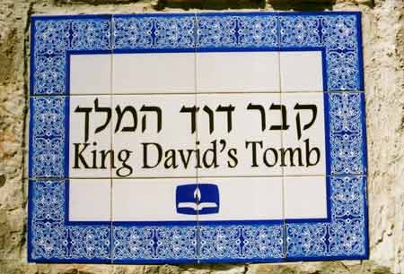

dibujo medieval

